***20 марта 2020 года***

***г. Ростов-на-Дону ул. Суворова, 91,***

***БЦ «Лига Наций», 4 этаж***

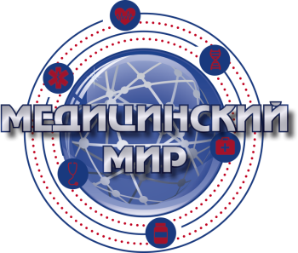

***Программа***

***«Актуальные вопросы в гинекологии»***

***16.30-17.00 Регистрация участников***

***17.00-17.40 Лекция на тему: «Вульвовагинальный кандидоз. Снова о нем!»***

***Лектор: Палиева Наталья Викторовна, д.м.н., доцент, главный научный сотрудник НИИАП РостГМУ***

***17.40-18.20 Лекция на тему: «Сохранение репродукции при эндометриозе. Новые терапевтические подходы»***

***Лектор: Гиляновский Михаил Юрьевич, к.м.н, врач акушер-гинеколог***

***ООО «Диамед»***

***18.20 -19.00 Лекция на тему: «Эмпирическая терапия вагинитов»***

***Лектор: Феоктистова Татьяна Евгеньевна – к.м.н., ассистент кафедры акушерства и гинекологии №3 ФПК и ППС ГОУ ВПО РостГМУ***

***19.00 Дискуссии***